Praktické cvičení č. 5
Výživa, metabolismus, vitamíny

Literatura:
DYLEVSKÝ, I.: Anatomie a fyziologie člověka: učebnice pro zdravotnické školy. Olomouc: Epava, 1998. ISBN: 80-901667-0-9.
KOPECKÝ, M.: Somatologie pro učitele. Olomouc: UP, 2005. ISBN: 80-244-1072-9.
MACHOVÁ, J.: Biologie člověka pro učitele. Praha: Karolinum, 2002. ISBN: 80-7184-867-0.
ROKYTA, R.: Somatologie I. a II. učebnice. Praha: Eurolex Bohemia, 2006. ISBN: 80-86861-59-7.

Úkol č. 1: Doplňte následující text:
Metabolismus je chemická přeměna …………………………. a ……………………
Dělení:
- Anabolismus (………………………) - ………………………………………………
……………………………………………………………………………………………………
……………………………………………………………………………………………………
……………………………………………………………………………………………………
- Katabolismus (………………………) - ……………………………………………..
……………………………………………………………………………………………………
……………………………………………………………………………………………………
……………………………………………………………………………………………………
Bazální metabolismus je spotřebovaná …………………………………., kterou člověk pokrývá pouze ……………………………………………………………………….

Úkol č. 2: Doplňte tabulku:

Sacharidy
25 - 30%
Bílkoviny

Úkol č. 3: Spojte, co k sobě patří:
Joule 17 kJ g⁻¹
Kilojoule J
Megajoule 16 kJ g⁻¹
Cukry kJ = 10³ J
Tuky MJ = 10⁶ J
Bílkoviny 37 kJ g⁻¹

Úkol č. 4: Doplňte následující text:

………………… je fyziologicky jedním z nejdůležitějších sacharidů v těle. Její zásobní forma se nazývá ……………… a může být dvojího typu: ……………… a ……………………….

………………………. = hladina glukózy v krvi. Hodnota 3,7 – 5,2 mmol/l. Hladinu glykémie výrazně ovlivňují hormony. Hlavními hormony zde jsou ………………………. Zasahují tu však také glukokortikoidy, mineralkortikoidy, pohlavní hormony a tzv. metabolické hormony (tyroxin, adrenalin, noradrenalin, somatotropní hormon).

……………………….= vznik glukózy a glykogenu z necukerných složek (tuků a bílkovin).

Základní dělení sacharidů:

- ………………………………………………………
- ………………………………………………………
- ………………………………………………………

………………… = tvořena mj. neškrobovými polysacharidy a tzv. rezistentními škroby. Součástí jsou také látky, které nemají povahu sacharidů (např. lignin).
DDD = 1g / 2,5 kg

Výskyt vlákniny:

……………………………………………………………………………………………………………

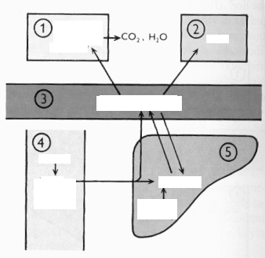
Úkol č. 5: Podle následujícího textu popište metabolismus sacharidů. Využijte následující pojmy: tkáně, zužitkování glukózy, glukóza, krev, tuková tkáň, glykogen, aminokyseliny, játra, cukry, glukóza a ostatní hexózy, střevo.

Cukry jsou pro organizmus nejvýznamnější a nejpohotovější zdroj energie.
Hlavním produktem je glukóza. Vstřebaná glukóza do jater – změna v zásobní cukr – glykogen – v případě potřeby zpět přeměna na glukózu a prostřednictvím krve ke tkáním. Glykogen je také jako pohotová zásoba ve svalech. Uvolnění energie z cukrů probíhá oxidací za vzniku oxidu uhličitého a vody.
Obrázek č. 1

Úkol č. 6: Doplňte následující údaje.
Bílkoviny …………… jsou řetezce aminokyselin. Můžeme je rozdělit na:
- ……………….. (nepostradatelné)
lidský organismus je neumí syntetizovat, a proto musí být přijímány potravou
jsou to: arginin, histidin, leucin, isoleucin, lysin, metionin, fenylalanin, threonin, valin
- ………………. (postradatelné)
lidský organismus je umí syntetizovat tj. přeměnit metabolickými pochody z jiných aminokyselin.
jsou to: glycin, alanin, serin, cystein, kyselina asparagová, asparagin, kyselina glutamová, glutamin, tyroxin, tryptofan a prolin.

Bílkoviny ve stravě dále můžeme dělit podle jejich původu na:
…………………… bílkoviny (sója, luštěniny, ořechy)
…………………… bílkoviny (maso, vejce, mléko a mléčné výrobky)
Proč jsou bílkoviny živočišného původu po nutriční stránce pro organismus výhodnější?
………………………………………………………………………………………………..
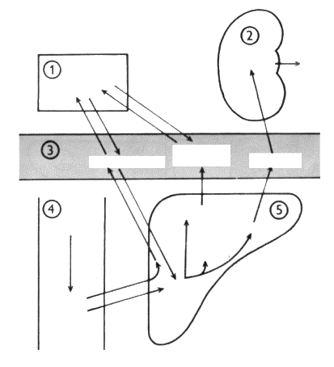
Úkol č. 7: Podle následujícího textu popište metabolismus bílkovin. Využijte následující pojmy: tkáně, ledviny, krev, střevo, játra, bílkoviny tkání, močovina, aminokyseliny, plazmatické bílkoviny, močovina, močovina, bílkoviny, aminokyseliny, aminokyseliny, glykogen, bílkoviny, močovina.

Bílkoviny jsou důležité stavební látky organizmu, hlavní stavební součást buněk, enzymů, hormonů a krve. V trávicím ústrojí rozkládány na aminokyseliny a vstřebávány do krve.
Aminokyseliny z krve jsou zachytávány v játrech, kde se jich část využije k přestavbě na cukry a tuky, část projde játry a je zanesena pro přestavbu do tkání – vznik tkáňových bílkovin. Zbytek bílkovin je využit jako zdroj energie.
Konečnou zplodinou metabolismu bílkovin je močovina, která se tvoří v játrech a vylučuje se ledvinami. Obrázek č. 2
Úkol č. 8: Podle následujícího textu popište metabolismus tuků. Využijte následující pojmy: tkáně, tuková tkáň, krev, střevo, játra, zužitkování tuku, tuk, glukóza, tuk z potravy, štěpné produkty, cukry, CO, H, O, tuk, glycerol, mastné kyseliny.
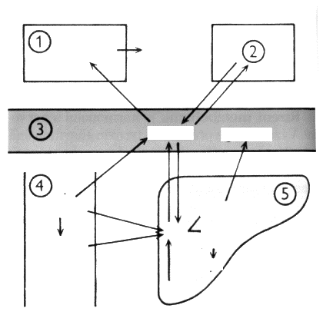
V těle součást buněk – stavební materiál, nebo se ukládají do zásoby v podkožním tuku, v orgánech. Zásobní tuk je rezervou při nedostatečném přísunu živin v potravě. Potom se uvolňuje a spotřebovává. Trávením se tuky štěpí na glycerol a mastné kyseliny, ty se vstřebávají a ve stěně střev se tvoří tuky, které se prostřednictvím lymfatických cév dostávají do krve. Z ní se tuk dostává do tukové tkáně.

Obrázek č. 3

Úkol č. 8: Doplňte následující text:
Podle přiloženého textu spočítejte, kolik energie spotřebujete při pravidelných činnostech v průběhu 3 dnů. Vypočítejte celkové množství potřebné energie a srovnejte se spolužákem. Proč se vaše a jeho hodnoty liší, uveďte i činnosti, které děláte.
Výsledky zapište do tabulky:
Den | Činnosti | Potřebná energie

Celková spotřeba energie –
Srovnání se spolužákem –
Úkol č. 9: Vypište svůj jídelníček v průběhu 1 dne a srovnejte ho s potravinovou pyramidou.
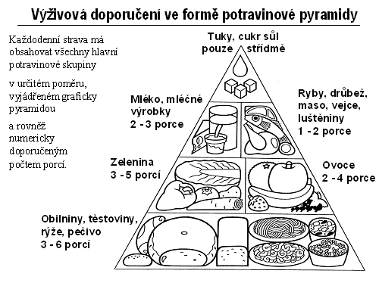
Můj jídelníček:
............................................
………………………………………….
………………………………………….
………………………………………….
………………………………………….
………………………………………….
………………………………………….
………………………………………….
………………………………………….
………………………………………….
………………………………………….
………………………………………….
………………………………………….
Odpovězte na otázky:
Je váš jídelníček vyvážený?

Pokud ne, čeho byste měli jíst více a čeho méně?

Úkol č. 9: Doplňte následující text:
Vitamíny jsou pro organizmus nezbytné pro udržení ……………………………. a …………………………….. …………………………………… ……………………………,
posilují …………………….…………… ………………………………. a ochraňují proti
……………………………. …………………………….. (E,C,A). Organizmus si je neumí sám vytvořit.
Vitamíny, se v organizmu uchovávají různě dlouho dobu, spojte co k sobě patří:
2 – 6 týdnů E
4 – 10 týdnů B₁
2 – 4 měsíce A
6 – 12 měsíců C, B₂, B₆
1 – 2 roky D, A, kyselina listová
2 – 5 let B₁₂

Dělení vitamínů:
- rozpustné ve vodě (…………………) - ……………………………………………
- rozpustné v tucích (…………………) - ……………………………………………
Úkol č. 10: Doplňte do tabulky dané údaje o vitaminech.
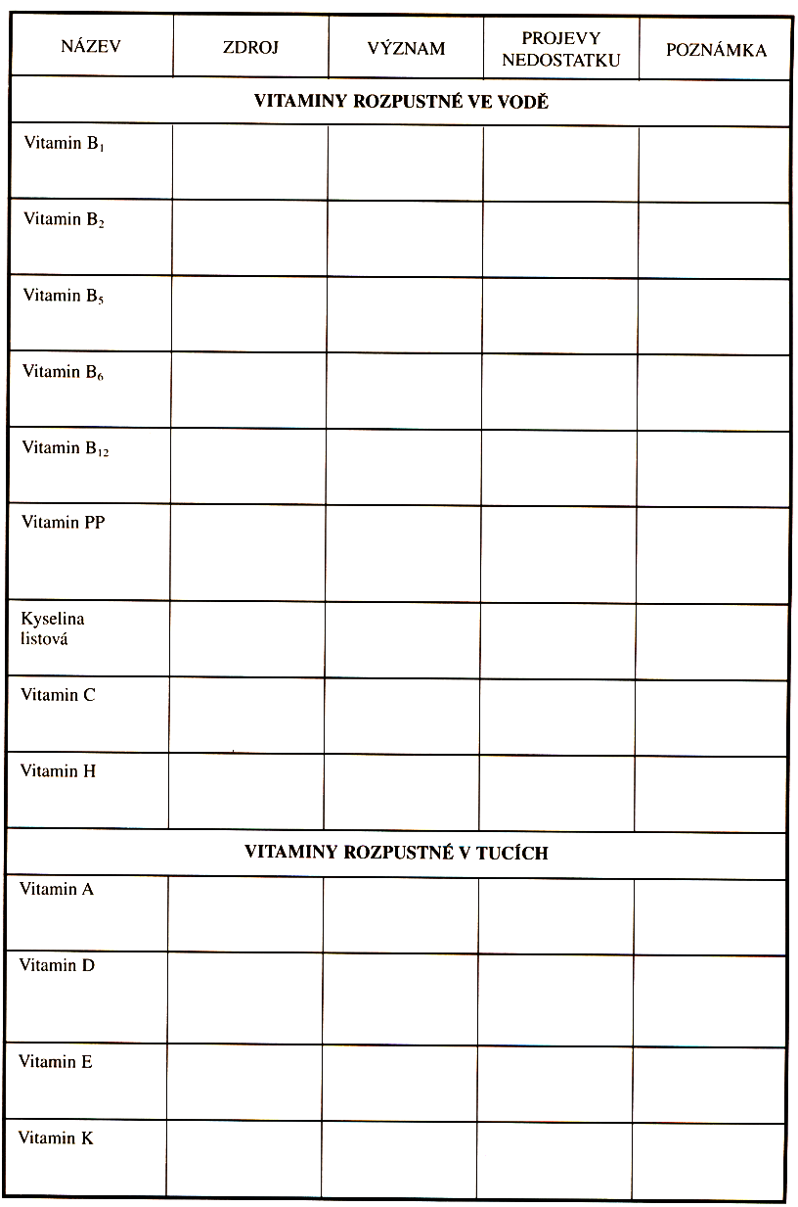
Kontrola cvičení byla provedena dne:

Podpis:

